Действия ПФУ при ликвидации подразделений,
в которых числятся работники.
- При проведении приказа, в котором числятся работники, система ИС-ПРО выдает предупреждение в специальной форме. Что бы увидеть список работников, необходимо нажать на знак «+» около наименования подразделения.
- Информацию о том, что работники ликвидируемого подразделения попадут вне штата штатного расписания, следует в письменной форме электронным письмом направить в адрес Директора по персоналу А.А. Волковой и Заместителя начальника управления персонала М.В. Дыбцыной
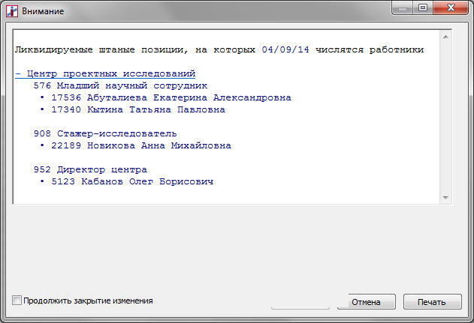
- Выделить текст: (К) «Ctrl+A» или выделить весь текст мышкой
- Скопировать выделенный текст в буфер обмена (К) «Ctrl+C»
- Вставить (К) «Ctrl+V» выделенный текст в сообщение почты:
Ликвидируемые штатные позиции, на которых 04/09/14 числятся работники
- Центр проектных исследований
576 Младший научный сотрудник
• 17536 Абуталиева Екатерина Александровна
• 17340 Кытина Татьяна Павловна
908 Стажер-исследователь
• 22189 Новикова Анна Михайловна
952 Директор центра
• 5123 Кабанов Олег Борисович
К сообщению добавить номер приказа, на основании которого ликвидируется подразделение, дату ввода в действие приказа, шифр и наименование ликвидируемого подразделения.
Кроме этого, вставить текст следующего содержания: «Дополнительно информируем, что указанные работники попадают вне штатного расписания НИУ ВШЭ, в связи с чем не выгружаются во все интеграционные системы – Портал, СДОУ, АСАВ, Электронная почта, Система пропусков.»

